(voorblad)
HISTORISCH EN VERKENNEND/NADER BODEMonderzoek NEN 5707

Locatie adres in gemeente @@

TITELBLAD

Opdrachtgever: | Gemeente:  Postbus:  Postcode:
Rapportnummer: | @@@
Status rapport: | Concept
Datum:
Projectomschrijving: | Verkennend/Nader bodemoderzoek NEN 5707  @locatie, adresgegevens
Rapport opgesteld door: (adviesbureau)

Inhoudsopgave

1 Inleiding 2
2 Vooronderzoek 3
2.1 Bronnen 3
2.2 Algemene gegevens 3
2.3 Bodemgebruik 5
2.4 Uitgevoerde bodemonderzoeken 6
2.5 Bodemopbouw en geohydrologie 6
2.6 Onderzoekstrategie 6
3 VeLd - en laboratoriumwerkzaamheden 7
3.1 Kwaliteit 7
3.2 Uitgevoerde veld - en laboratoriumwerkzaamheden 7
4 Resultaten onderzoek 9
4.1 R e s u l t a t e n v e l d o n d e r z o e k 9
4.2 Resultaten laboratoriumonderzoek 10
4.3 Verkennend asbestonderzoek 10
5 Interpretatieresultaten 12
5.1 Grond en bodemopbouw 12
5.2 A s b e s t 12
5.3 Hergebruiksklasse (indicatief) 1
5.4 Veiligheidsklasse (CROW400) 1
5.5 Omvang verontreiniging 1
6 Conclusies en aanbevelingen 2

Bijlagen:
- Regionale ligging
- Kadastrale kaart en eigendomsgegevens
- Situatietekeningen bodemonderzoek en –sanering
- Foto's locatiebezoek

Inleiding

In opdracht van de gemeente @@@ is door @@@ een vooronderzoek conform NEN 5725 uitgevoerd voor de locatie aan de @@@@..

De aanleiding voor het onderzoek is:

Doel van het vooronderzoek is het vaststellen of sprake is (geweest) van potentieel bodemverontreinigende activiteiten en/of situaties op en in de directe omgeving van de onderzoekslocatie. Op basis daarvan kan de noodzaak voor en invulling van een (verkennend) bodemonderzoek worden vastgesteld.

In dit rapport zijn de resultaten van het vooronderzoek weergegeven in hoofdstuk 2. Het rapport wordt besloten met de conclusies en de aanbevelingen.

Vooronderzoek

Bronnen
In onderstaande tabel zijn de in het kader van het vooronderzoek geraadpleegde bronnen weergeven.

Tabel Geraadpleegde bronnen
Nr. | Bron | Verwijzing/toelichting
1 | Topografische kaart, kadastrale gegevens | Kadaster, opgenomen in bijlage 1 en 2
2 | Gemeente @@@ | Verwerkt in dit hoofdstuk
3 | Internetbronnen:
3 | - Actuele luchtfoto’s en straatoverzichten | www.google.nl/maps en pdokviewer.pdok.nl
3 | - Historische topografische kaarten | www.topotijdreis.nl
3 | - TNO-NITG (gegevens bodemopbouw / grondwater) | www.dinoloket.nl
3 | - Bodemloket | www.bodemloket.nl
3 | - Provinciale bodematlas / omgevingsrapport | http://gisopenbaar.overijssel.nl/viewer/app/bodematlas/v1 / https://overijssel.omgevingsrapportage.nl/
3 | - Basisregistraties Adressen en Gebouwen (BAG) | bagviewer.kadaster.nl
4 | Locatiebezoek d.d. @@@, foto's onderzoekslocatie | Bijlage 4
5 | Rapporten:

Algemene gegevens
Wat is de afbakening van de onderzoekslocatie en is deze voldoende?

De locatie bevindt zich in het /, ten noorden van de

De algemene gegevens over de locatie zijn weergegeven in de volgende tabel.

Tabel Algemene locatiegegevens
Adres
Kadastrale aanduiding | Gemeente @@@, sectie@@@ , nummer@@@
Eigenaar
Gebruiker
Oppervlakte | m²
Algemene omschrijving
Bebouwing
Terreinverharding

De situering van de locatie is globaal weergegeven op onderstaande luchtfoto (2017) / overzichtstekening.

Afbeelding 1: Luchtfoto onderzoekslocatie 2017
voorbeeld
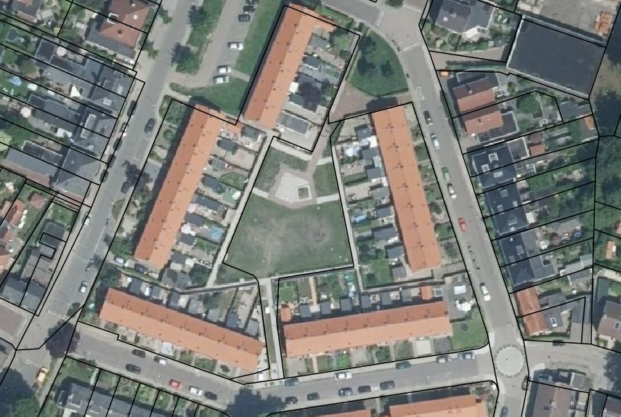
Voorbeeld

Woolderweg
Van Bemmelstraat
Wensinkstraat
locatie

Bodemgebruik
Is er sprake van potentiële bronnen van bodemverontreiniging, zowel vanuit het verleden als het heden? Zo ja, wat zijn de potentiële bronnen van bodemverontreiniging, waar liggen ze en wat zijn verdachte parameters?

Welke kwaliteitsklasse is toegekend aan de bodem in de bodemkwaliteitskaart en welke lagen zijn daarbij onderscheiden?

Is de bodem asbestverdacht?
De asbestsignaleringskaart geeft aan dat op de locatie een kleine tot gemiddelde kans op de aanwezigheid van asbest kan worden verwacht.

Wordt op de locatie of een deel daarvan (een geval van ernstige) bodemverontreiniging vermoed? Zo ja, waar bevindt deze zich?

In onderstaande tabel zijn de beschikbare gegevens weergegeven over het historisch en huidig gebruik van de onderzoekslocatie en de directe omgeving.

Is er sprake van beïnvloeding vanuit de omgeving van de bodemkwaliteit of de kwaliteit van het grondwater? Zo ja, welke beïnvloeding en waar?

Tabel Beschrijving bodemgebruik

Onderzoekslocatie in gebruik sinds:
Omschrijving |  | Gebruik | Potentieel bodembedreigende activiteiten en situaties
Historisch
Huidig
Directe omgeving
Historisch
Huidig

Historisch kaartmateriaal is op de volgende pagina opgenomen als afbeelding 2 t/m 5.

Afbeelding 2: Historische kaart ± 1912
Voorbeeld www.topotijdreis.nl

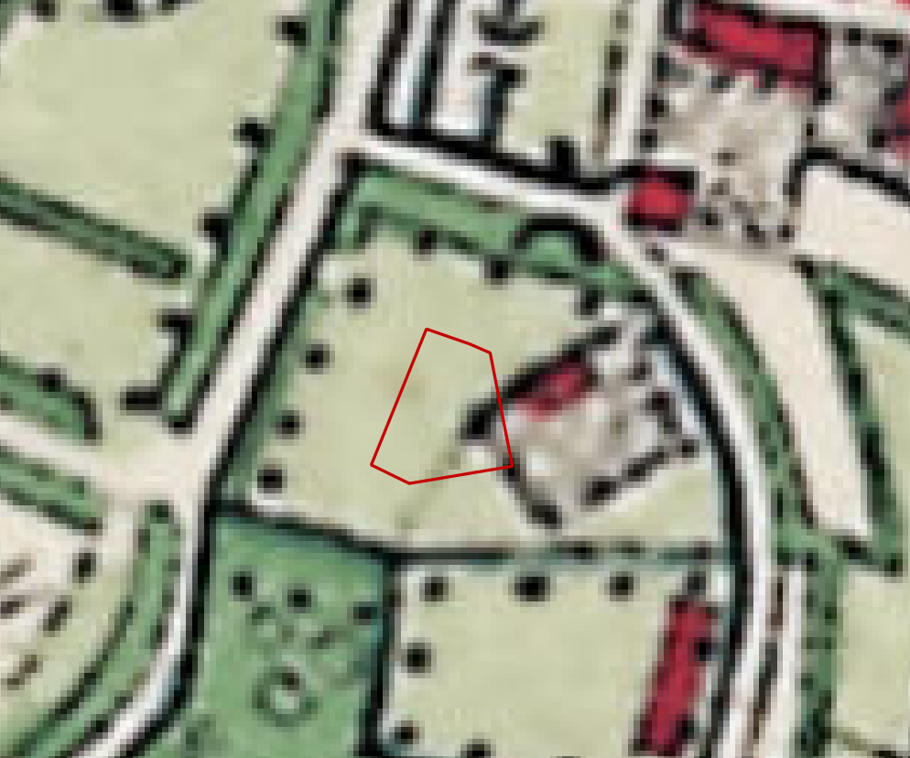

Tijdens het locatiebezoek op d.d. @@@ zijn op en nabij de locatie wel/geen potentieel bodembedreigende activiteiten en/of situaties geconstateerd.@@@
Omschrijving:@@@

Uitgevoerde bodemonderzoeken
Uit informatie van de gemeente @@@ en de archieven van @@@ blijkt dat op en nabij de locatie eerder of geen@@@ bodemonderzoek is uitgevoerd. De onderzoeken (en nadien uitgevoerde saneringen) zijn hieronder beschreven.

Op de locatie
Hier kort samengevat de conclusies van de rapporten
@@@

Directe omgeving
@@@

Er wordt wel/niet verwacht dat de activiteiten ter plaatse van het @@@ (perceel, locatieadres) invloed hebben gehad op de milieuhygiënische bodemkwaliteit op de @@@; betreffende locatie.

Bodemopbouw en geohydrologie
Wat is de bodemopbouw en geohydrologie en is er binnen het onderzoeksgebied sprake van verschillende fysische kwaliteiten en/of bodemvreemde lagen? Zo ja, welke fysische kwaliteiten en/of bodemvreemde lagen zijn er en waar bevinden deze zich?

De regionale geo(hydro)logische bodemopbouw is weergegeven in onderstaande tabel.

Tabel Geo(hydro)logische opbouw
Diepte (m –mv) | Geohydrologische eenheid | Geologische formatie | Lithologie

De regionale grondwaterstroming in het watervoerend pakket is @@@ gericht. De locatie ligt wel/niet@ in het intrekgebied van een grondwaterwinning of een grondwater beschermingsgebied. Voor zover bekend wordt er op en in de directe omgeving van de locatie wel/niet@ op relevante schaal grondwater door bedrijven en particulieren onttrokken.

Onderzoekstrategie
Keuze onderzoeksstrategie en de onderbouwing daarvan vermelden.

VeLd - en laboratoriumwerkzaamheden

Kwaliteit

De veldwerkzaamheden zijn uitgevoerd onder certificaat conform de richtlijnen en kwaliteitseisen zoals genoemd in de Beoordelingsrichtlijn veldwerk voor milieuhygiënisch bodem en waterbodemonderzoek van de Stichting Infrastructuur Kwaliteitsborging Bodembeheer, nummer 2000 "Veldwerk bij milieuhygiënisch bodem- en waterbodemonderzoek" (kortweg: BRL SIKB 2000) en:
- Vigerend protocol 2001 (Plaatsen van handboringen en peilbuizen, maken van boorbeschrijvingen, nemen van grondmonsters en waterpassen);
- Vigerend protocol 2018 (locatie-inspectie en monsterneming van asbest in bodem).

Opgemerkt wordt dat het kwaliteitskenmerk ‘kwaliteitswaarborging bodembeheer SIKB’ niet van toepassing is op werkzaamheden betreffende het onderzoek naar asbest in puin aangezien dit formeel buiten de scope van de BRL2000 valt.

Het laboratoriumonderzoek is uitgevoerd conform het AS3000 kwaliteitssysteem door een onafhankelijk, door de Raad voor Accreditatie erkend, laboratorium.

Een algemene toelichting op de werkwijze bij het verrichten van boringen, het plaatsen van peilbuizen en het bemonsteren van de grond en het grondwater is weergegeven in bijlage @. De veldwerkzaamheden zijn uitgevoerd door de volgende geregistreerde veldmedewerker:
- @@

Uitgevoerde veld - en laboratoriumwerkzaamheden

In tabel 3.1 is een overzicht opgenomen van de uitgevoerde veldwerkzaamheden en de verrichte analyses.

Tabel 3.1: Overzicht uitgevoerde werkzaamheden
(Deel)locatie | Veldwerk |  |  | Analyses
(Deel)locatie | aa | ntal | diepte  (m-mv) | aantal | pakket
 | 2x | asfaltboring | -
@ | 2x | boring | 1,0
@@ | 2x | gaten (Ø 0,35 m)1) | 0,5 | 1x | NEN 5898grond3)
 | 3x | gaten (0,3x0,3)1) | 0,5 | 1x | NEN 58964
@@@ | 4x 4x 3x | asfaltboring boring  gaten (Ø 0,35 m)1) | -  1,0  0,5 | 2x 1x | STAPgr2)  NEN 5898grond3)
 |  |  |  | 1x | NEN 58964)
Toelichting tabel 3.1:
1 : gecombineerd met bodemonderzoek;
2 : standaardpakket grond: bepaling van percentages droge stof, organische stof en lutum, en analyse op barium, zware metalen (cadmium, kobalt, koper, kwik, lood, molybdeen, nikkel en zink), polycyclische aromatische koolwaterstoffen (PAK 10), polychloorbifenylen (som-PCB) en minerale olie;
4 : kwantitatieve analyse asbest in grond fijne fractie (<20mm) conform NEN5898;
6 : kwalitatieve analyse op asbest (materiaal) conform NEN5896.

Het verrichten van de boringen, graven van de inspectiegaten (van 30x30x50 cm danwel 35 cm diameter) en de bemonstering van de grond heeft plaatsgevonden op @@.Alle meetpunten zijn ingemeten vanaf een vast punt. De situering van de meetpunten is weergegeven in bijlage 1.2.

De vrijgekomen grond uit de boringen is in het veld geclassificeerd (vaststellen bodemopbouw), beoordeeld op de aanwezigheid van verontreinigingen en voor chemisch onderzoek bemonsterd. Een grondmonster heeft betrekking op een maximaal bodemtraject van 0,5 meter.

Tijdens het asbestonderzoek is het maaiveld, voor zover mogelijk, geïnspecteerd op het voorkomen van asbestverdacht materiaal. Opgemerkt wordt dat het maaiveld vrijwel volledig verhard is met asfalt. De vrijgekomen grond uit asbestgaten is in het veld geclassificeerd (vaststellen bodemopbouw), beoordeeld op de aanwezigheid van verontreinigingen (na zeving op 20 mm zeef) en voor chemisch onderzoek bemonsterd.

Resultaten onderzoek

R e s u l t a t e n v e l d o n d e r z o e k

In de boorstaten (bijlage @) wordt de bodemopbouw van het onderzochte terrein weergegeven. Een globale beschrijving is opgenomen in tabel 4.1.

Tabel 4.1: Lokale bodemopbouw

Diepte (m-mv)
Bodemsamenstelling Opmerkingen

0,0 – 0,7 Zand, matig fijn, matig siltig/ humeus Bijmengingen aanwezig
>0,7 Zand, matig fijn, matig siltig

Bij het zintuiglijk onderzoek zijn bodemvreemde materialen aangetroffen in de vorm van asbest, puin, slakken en baksteen. Voor de waargenomen afwijkingen wordt verwezen naar tabel 4.2 en bijlage 2.

Tabel 4.2: Zintuiglijk waargenomen afwijkingen
Boring | Diepte boring (m -mv) | Traject (m -mv) | Grondsoort | Waargenomen bijzonderheden
01 | 1,25 | 0,20 - 0,50  0,50 - 1,15 | Zand  Zand | matig steenhoudend, brokken slakken, zwak asbesthoudend  zwak puinhoudend, zwak steenhoudend

Op basis van de verzamelde (veld)informatie heeft een selectie plaatsgevonden van de te analyseren grond- en grondwatermonsters. Een overzicht van de uitgevoerde analyses is weergegeven in tabel
4.4 (grond).

Tabel 4.4: Monsterselectie en analyses grondmonsters

Analyse- monster | Traject (m -mv) | Deelmonsters | Analyse-pakket | Motivatie
MM1 | 0,50 - 1,00 | 01 (0,50 - 1,00) | Standaardpakket | Grond met bodemvreemde
 |  |  | grond | bijmengingen en zwakke bijmenging
 |  |  |  | asbest.
MM2 | 0,20 - 0,70 | 02 (0,20 - 0,55) | Standaardpakket | Humeuse grond onder de
 |  | 03 (0,30 - 0,70) | grond | wegverharding
04 (0,30 - 0,65)

Resultaten laboratoriumonderzoek
De chemische analyses zijn uitgevoerd door het @@@. De analyseresultaten zijn getoetst aan het referentiekader van het Besluit bodemkwaliteit en de Circulaire bodemsanering 2013 (Staatscourant 2013 nr. 16675). In het Besluit bodemkwaliteit wordt de achtergrondwaarde (AW) voor grond en in de Circulaire worden de streefwaarde (S) voor grondwater en de interventiewaarde (I) voor grond en grondwater onderscheiden. De bodemindex geeft de mate van overschrijding weer, waarbij de achtergrond- en streefwaarde index 0 heeft en de interventiewaarde index 1.

In tabel 4.6 en tabel 4.7 is een samenvatting van de analyseresultaten van respectievelijk de grond- en grondwatermonsters opgenomen. De analysecertificaten zijn opgenomen in bijlage
3. Een volledig overzicht van de toetsingsresultaten is opgenomen in bijlage 4.

Tabel 4.6: Toetsingsresultaten grond
Analyse- Traject  monster (m -mv) |  |  |  | > AW (+index) | > I (+index) | Indicatieve toetsing chemische parameters Bbk
MM1 | 0,50 | - | 1,00 | Minerale olie (0,04)  Lood (0,1) | - | 2
MM2 | 0,20 | - | 0,70 | - | - | Altijd toepasbaar1)
Toelichting Tabel 4.6 en Tabel 4.7:
1) : toetsing van de hergebruikskwaliteit grond conform het Besluit bodemkwaliteit (Bbk), op basis van indicatieve monstername.
2) : Geen toetsing mogelijk aangezien asbest aanwezig is in de bodem.
> AW : > Achtergrondwaarde
> S : > Streefwaarde
> I : > Interventiewaarde
Index (grond) : (GSSD - AW) / (I - AW)
GSSD : Gestandaardiseerde waarde omgerekend naar standaard bodem

Verkennend asbestonderzoek
Voorafgaande aan de graafwerkzaamheden is een maaiveldinspectie uitgevoerd. Gezien de omstandigheden (begroeiing, gras en asfalt) bleek een inspectie niet volledig mogelijk. Deze afwijking heeft er toe geleid dat de onderzoekslocatie niet onderverdeeld kon worden in afzonderlijke (verdachte) deellocaties. Hierdoor zijn de gaten ruimtelijk per deellocatie verdeeld.

Voor de bodemopbouw en zintuiglijke afwijkingen wordt verwezen naar de boorstaten in bijlage @. Ter plaatse van asbestgaten @@@ is zintuiglijk in de bodem asbest aangetroffen (fractie >20mm). Daarnaast is ter plaatse van @ in de bodem op circa 0,4 m-mv asbestmateriaal aangetroffen, waarvan verwacht wordt dat het een asbestleiding betreft.

De grond uit @@ en een mengmonster van de grond uit @@ is geanalyseerd op het voorkomen van asbest (fijne fractie <20mm). In het verkennend onderzoek wordt het gehalte asbest getoetst aan de interventiewaarde gedeeld door een factor 2 (50 mg/kg d.s.).

In tabel 4.10 zijn de analyseresultaten van het asbestonderzoek samengevat weergegeven.

Tabel 4.10: Resultaat asbestanalyses (gewogen asbestconcentraties in mg/kg.ds)
Mengmonster (trajecten in m-mv) |  | grond/ puin1) | Grove fractie> 20 mm |  |  |  | Fijne fractie <20 mm |  |  | Totaal gewogen gehalte4) | Overschrijding norm
 |  | grond/ puin1) | Aantal2) | Soort3) |  | Gehalte4) | Soort | 3) | Gehalte4) | Totaal gewogen gehalte4) | Overschrijding norm
Toelichting tabel 4.10:
--: niet aangetoond/niet geanalyseerd;
1) : op basis van de definitie in de NEN5707/NEN5897: bij meer dan 50% puin wordt de NEN5897 gehanteerd;
2) : aantal stukjes asbesthoudend materiaal die zintuiglijk zijn waargenomen en verzameld in een asbestverzamelmonster (zoals gerapporteerd door het laboratorium);
3) : het soort asbest dat is aangetroffen (A = amfibool asbest; S =serpentijnasbest);
4) : gewogen asbestconcentraties. De concentraties asbest is als volgt berekend: concentratie serpentijnasbest (chrysotiel) vermeerderd met tien maal de concentratie amfiboolasbest (amosiet, crocidoliet). De concentraties worden tevens gecorrigeerd aan de hand van het ontgraven volume en het percentage grove materialen (>20mm);
5) : overschrijding van 0,5 x de interventiewaarde / restconcentratienorm (>50 mg/kg.ds.).

De analysecertificaten zijn opgenomen in bijlage @. Een volledig overzicht van de toetsingsresultaten is opgenomen in bijlage @.

Interpretatieresultaten

Grond en bodemopbouw

Het onderzoeksgebied bestaat @@

Huisnummer @:
Tijdens het onderzoek zijn ter plaatse van huisnummer @, vier boringen verricht en drie asbestgaten gespit (1 t/m 4). Onder het asfalt wordt een laag humeuse grond aangetroffen, welke onder andere zwak- tot sterke bijmengingen puin, steen en slakken bevat. Vanaf circa 0,7 m-mv is de bodem ongeroerd. Er zijn in de humeuse grond asbestverdachte materialen aangetroffen.

Uit de analyseresultaten is gebleken dat de humeuse grond met bijmengingen gehalten aan minerale olie en lood bevat, welke de achtergrondwaarde overschrijden. In de onderliggende humeuse bodem zonder bijmengingen, zijn geen van de geanalyseerde parameters in verhoogde gehalten aangetroffen.

Huisnummer @:
Ter plaatse van de toerit richting huisnummer @, zijn twee gaten in het asfalt geboord tot 0,5 m-mv. Daarnaast is door een boring de bodem tot 1,0 m-mv in beeld gebracht. Uit de veldwerkzaamheden is gebleken dat dat ter plaatse van boring 5 onder de asfaltverharding een puinfundering aanwezig tot circa 0,25 m-mv. ter plaatse van boring 6 is direct onder het asfalt een laag slakken aanwezig. Onder de laag slakken is teven tot 0,5 m-mv een puinfundering aanwezig. Er zijn geen asbestverdachte (plaat) materialen aangetroffen.

A s b e s t
Op beide onderzoekslocaties zijn gaten gespit, om de aanwezige asbestverontreiniging in de berm nader in kaart te brengen / af te perken.

Asfaltverharding huisnummer @:
Bij de zintuiglijk inspectie van de gegraven inspectiegaten zijn in meerdere gaten asbestverdacht materiaal aangetoond (fractie >20mm). In de fijne fractie ter plaatse van @ is asbest aangetroffen met een gehalte van @ mg/kg d.s. Omgerekend is in een gewogen gemiddelde van 2 mg/kg d.s. aan asbest aanwezig.

Op basis van de resultaten van onderhavig onderzoek, alsmede die uit eerder uitgevoerd onderzoek wordt verwacht dat de aangetroffen verontreiniging in de bermen, waarschijnlijk ook onder de asfaltverharding aanwezig is. In dat geval dient er gesaneerd te worden in het kader van het Besluit asbestwegen. Zekerheid over het aanwezige gehalte aan asbest (en daarmee of de restconcentratienorm wordt overschreden) kan echter alleen verkregen worden door het uitvoeren van een nader asbestonderzoek.

Bermen richting huisnummer @:
Totaal zijn in de berm drie gaten gespit (nummers 7, 8 en 9). Ter plaatse van gat 7 is een leiding aangetroffen, waarvan verwacht wordt dat deze asbest bevat. Daarnaast is in gat 8 asbest aangetoond in de grove fractie(>20 mm). In de fijne fractie (<20 mm) ter plaatse van gat 8 en 9 is geen asbest aangetoond.

Omgerekend is het gewogen gemiddelde aan asbest ter plaatse van gat 8, 297 mg/kg d.s. Aangezien het gehalte asbest groter is dan de interventiewaarde gedeeld door een factor 2 (50 mg/kg d.s) geldt er een noodzaak tot nader onderzoek, waarmee de omvang van de verontreiniging in de bermen verder ingekaderd kan worden.

Hergebruiksklasse (indicatief)

Na indicatieve toetsing aan het Besluit bodemkwaliteit is de zintuigelijk schone grond onder de asfaltverharding als herbruikbaar beoordeeld als vrij toepasbaar. Voor wat betreft de humeuse grond met bijmengingen asbest is de hergebruiksklasse formeel niet te bepalen, aangezien dit afhankelijk is van het gehalte aan asbest dat aanwezig is in de bodem.

Volledigheidshalve dient opgemerkt te worden dat onderhavig onderzoek weliswaar een betrouwbare indicatie geeft van de milieukundige kwaliteit van de grond, maar formeel niet beschouwd kan worden als een partijkeuring in het kader van het Besluit bodemkwaliteit.

Veiligheidsklasse (CROW400)
Bij de voorgenomen graafwerkzaamheden zal grondverzet plaatsvinden. De ARBO-wet en de CROW publicatie P400 gaan in op de veiligheidsaspecten. Daarom is de veiligheidsklasse conform systematiek uit de CROW 400 bepaald.

Vanwege dat asbest is aangetoond boven de 100 mg/kg d.s. is veiligheidsklasse “zwart niet- vluchtig van toepassing”. Deze veiligheidsklasse dient door een Hoger Veiligheidskundige definitief te worden vastgesteld.

Omvang verontreiniging
Duidelijke beschrijving van de omvang van de sanering en een verwijzing naar de bijlage met daarin opgenomen duidelijke tekening met een verontreinigingscontour.

Conclusies en aanbevelingen
Is de milieuhygiënische kwaliteit van de van de bodem afdoende bekend of is nader of afperkend bodemonderzoek noodzakelijk?
Welke hypothese en strategie zijn van toepassing bij de uitvoering van bodemonderzoek (inclusief de indeling van de onderzoekslocatie in deellocaties met verschillende hypotheses over de aard en verdeling van de verontreinigende stoffen)?

In opdracht van Gemeente @@@ is door @@@ een @@onderzoek conform NEN 5707 uitgevoerd voor het @@@ in de gemeente @@@.
De aanleiding voor het onderzoek is@@@ en het doel is @@@@

Conclusies
Een overzichtelijke beschrijving van de conclusies die ook door niet inhoudelijk deskundigen begrepen wordt.

Aanbevelingen
@@ Geef een praktisch werkbare aanbevelingen

BIJLAGEN (minimale inhoud:)

Kaart regionale ligging

Kadastrale kaart en eigendomsgegevens

Boorstaten

Analysecertificaten

Toetsingstabellen

Foto’s

Verantwoording

Situatietekening bodemonderzoek

Situatietekening verontreinigingscontour
De tekeningen dienen van goede en leesbare kwaliteit te zijn inclusief duidelijke herkenbare omgevingskenmerken en bestaande objecten.

